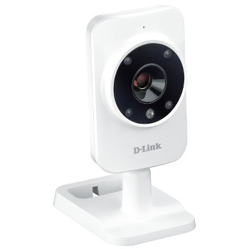

[**D-Link**](http://www.materiel.net/camera-de-surveillance/d-link-camera-ip-wi-fi-mydlink-home-monitor-hd-dcs-935l-111720.html)

# Caméra IP Wi-Fi mydlink Home Monitor HD DCS-935L

90 €

-Wi-Fi

-Microphone intégré

-Résolution du capteur : 1280x720

-Angle de vue  horizontal : 66.2 °, vertical : 49° et diagonale : 77°

-Détection de mouvement logicielle : oui

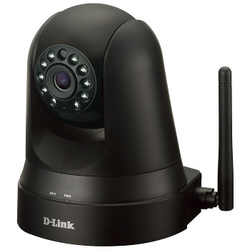

**[D-Link](http://www.materiel.net/camera-de-surveillance/d-link-camera-ip-wi-fi-mydlink-home-monitor-360-dcs-5010l-111729.html" \o "Caméra de vidéosurveillance D-Link Caméra IP Wi-Fi mydlink Home Monitor 360 DCS-5010L - Consulter la fiche descriptive complète)**

**[Caméra IP Wi-Fi mydlink Home Monitor 360 DCS-5010L](http://www.materiel.net/camera-de-surveillance/d-link-camera-ip-wi-fi-mydlink-home-monitor-360-dcs-5010l-111729.html" \o "Caméra de vidéosurveillance D-Link Caméra IP Wi-Fi mydlink Home Monitor 360 DCS-5010L - Consulter la fiche descriptive complète)**

100 €

-Wi-Fi et Ethernet

-Microphone intégré

-Résolution du capteur : 640x480

-Angle de vue  horizontal : 66.2 °, vertical : 49° et diagonale : 77°

-Détection de mouvement logicielle : oui

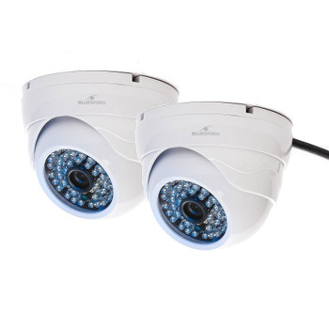

# [Bluestork Industry](http://www.materiel.net/camera-de-videosurveillance/bluestork-industry-pack-2-cameras-hd-wifi-interieur-bs-cam-do-hd-123494.html)

# Pack 2 caméras HD WiFi intérieur - BS-CAM/DO/HD

125 €

-Wi-Fi et Ethernet

-Microphone et haut-parleur intégré

-Résolution du capteur : 1280x720

-Angle de vue horizontal: 350 ° et vertical : 90°

-Peut filmer de jour comme de nuit (10m)

-Détection de mouvement logicielle : oui

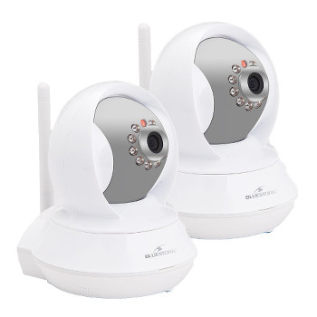

**[Bluestork Industry](http://www.materiel.net/camera-de-videosurveillance/bluestork-industry-pack-2-cameras-hd-wifi-interieur-bs-cam-r-hd-123490.html)**

# Pack 2 caméras HD WiFi intérieur - BS-CAM/R/HD

145 €

-Wi-Fi et Ethernet

-Microphone et haut-parleur intégré

-Résolution du capteur : 1280x720

-Angle de vue horizontal: 350 ° et vertical : 90°

-Peut filmer de jour comme de nuit (10m)

-Détection de mouvement logicielle : oui

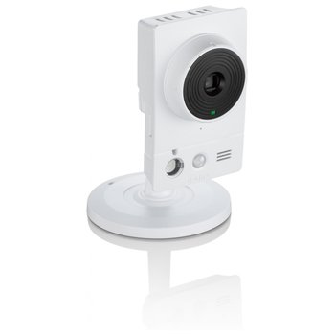

[**D-Link**](http://www.materiel.net/camera-de-surveillance/d-link-dcs-2210-80303.html)

# Caméra IP DCS-2210

230 €

-Ethernet

-Microphone intégré

-Résolution du capteur : 1920x1080

-Angle de vue : 67 °

-Peut filmer de jour comme de nuit grâce à une led infrarouge

-Détection de mouvement logicielle : oui

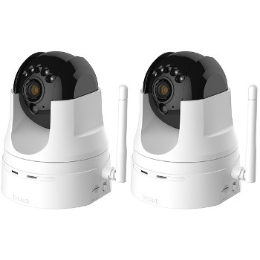

# [D-Link](http://www.materiel.net/camera-de-surveillance/d-link-pack-de-deux-cameras-ip-wi-fi-dcs-5222l-106415.html)

# Pack de 2 caméras IP Wi-Fi DCS-5222L

250 €

-Ethernet et Wi-Fi

-Microphone intégré

-Résolution du capteur : 1280x720

-Orientable, à distance avec moteur pour la fonction Pan Tilt Zoom (PTZ)

-Peut filmer de jour comme de nuit(5M)

-Détection de mouvement logicielle : oui

-Compatible avec le service mydlink et les applications sous iPhone (iOS) ou Android

-Port micro-SD pour enregistrer en local les scènes capturées

- Livrée avec logiciel D-View Cam compatible Windows XP/Vista/7